T8 – Lista Cuidadores
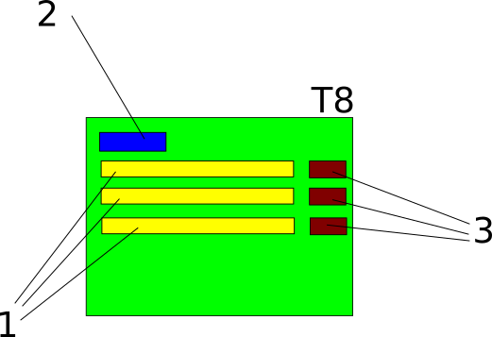

- Lista com o nome dos cuidadores da praça
  - Essa lista mostra apenas os cuidadores de uma praça específica
- Botão “Cuidar desta praça”
  - Caso o usuário já seja um cuidador, o botão é “abandonar esta praça”
- Opções
  - Ver ações deste cuidador
    - Leva para a lista de ações mostrando apenas as ações deste cuidador
  - Ver as praças que este cuidador ajuda
    - Leva para a lista de praças mostrando apenas as praças deste cuidador

